ДЕТЯМ О ВОЙНЕ 1941-1945
(статья взята из интернет журнала «Детский возраст» и оформлена Исуповой Н.М.)
Со времен Великой отечественной войны прошло достаточно много времени, в живых осталось не так много ветеранов и участников той страшной войны, но подвиг советских людей всегда будет оставаться гордостью для потомков. Родители, педагоги и воспитатели дошкольных учреждений должны воспитывать подрастающее поколение так, чтобы дети знали, помнили и чтили подвиг дедов и прадедов, понимали, как тяжело далась Победа, как отважно защищали свою Родину наши предки.
В этой статье пойдет речь о том, как правильно рассказать детям детского сада о войне 1941-1945 годов.
Содержание:
1. Зачем рассказывать детям о войне
2. Почему началась война
3. Как рассказать детям о войне в детском саду
4. Военные профессии
5. Пионеры-герои
6. Города-герои
7. Награды
8. Советы родителям
9. Вместо заключения

Как рассказать детям о войне в детском саду
Рассказать ребенку о Великой отечественной войне за одно занятие невозможно. При этом важно учитывать и возраст аудитории. Например, малышам можно почитать стихи и рассказы о войне, написанные для самых маленьких, рассказать о наградах, медалях и орденах.
Детям постарше будут интересные беседы о подвигах, технике и оружии. Уместными будут встречи с ветеранами, походы к памятникам героям Великой отечественной войны, аллеям боевой славы, посещение музеев. Организовывая беседы и познавательные мероприятия для детей дошкольных учреждений, следует корректировать их с учетом возраста детей.

Для детей младшей группы детского сада можно провести беседы о том, почему началась война, как долго она длилась, о подвигах героев, праздновании Дня Победы. Совместными с родителями усилиями приготовить тематические поделки и устроить выставку в группе. Можно посвятить занятия разучиванию стихотворений и песен о войне, армии, мужестве.
Для детей средней группы детского сада можно устроить встречи с ветеранами, участниками боевых действий, читать рассказы, стихи о войне, подвиге советских людей.
Проводить тематические беседы на следующие темы:
Что мне известно о Великой отечественной войне.
Роль женщин при защите Родины во время ВОВ.
Сталинградская блокада, Блокада Ленинграда и прочие.
Подвиг пионеров-героев, подвиг советских людей.
Рассказ о тех, кто трудился в тылу.
Четвероногие помощники на фронте.
Дети войны.
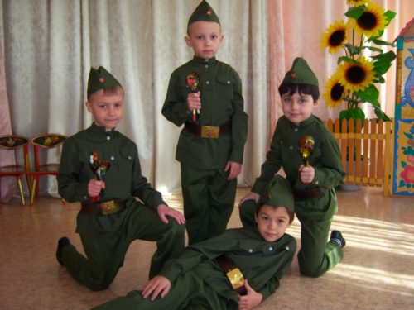
Также можно организовать посещение музеев, поездки и походы к памятникам боевой славы, проведение в группе тематических занятий по рисованию и творчеству.
С детьми старшей и подготовительной группы детского сада можно подготовить тематический утренник, с разучиванием песен и стихотворений о войне, подвиге и мужестве. Рекомендуется делать акцент на зрительном восприятии дошкольников, так как это позволит им более глубоко прочувствовать подвиг солдат, защищавших нашу Родину.
Также можно организовывать посещения музеев, памятников войны, устраивать чтение книг о подвигах, битвах, полководцах, проводить выставки и спортивные соревнования. В этом возрасте дети уже могут самостоятельно приготовить рисунки, открытки, аппликации к празднику.
Тематические беседы можно подготовить по следующим темам:
Фотохроника военных дней.
Памятники воинской славы.
Великие битвы, полководцы.
Города-герои.
Военная техника.
Военные профессии.
Рассказывая дошкольникам о войне, следует упомянуть и о военных профессиях. Дети должны понимать, что помимо учителей, врачей, продавцов и прочих, есть категория людей, которые занимаются разработкой тактик и стратегий, боевой техники и оружия.
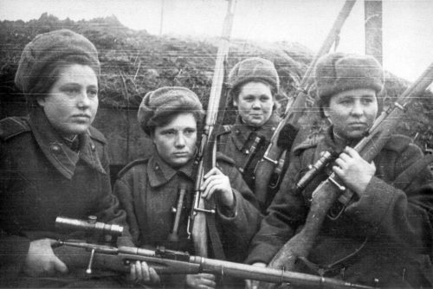
В мирное время представители военных профессий готовят новобранцев и пополняют командный состав, занимаются разработками боевой техники и заданий, а во время войны они становятся командующими: генералы, маршалы и прочие.

К военным профессиям относят профессии летчиков, моряков, врачей, медсестер, связистов и другие. Управление боевой техники осуществлялось так же хорошо обученными и подготовленными людьми.
Те, кто остался в тылу, тоже помогали армии. Женщины, дети и старики работали на полях, фабриках, заводах, выращивали продукты, шили форму, готовили запасные части для техники, выпускали танки, самолеты и многое другое.
Рассказывая дошкольникам о Великой отечественной войне, следует упомянуть о том, какое это было сложное и тяжелое время даже для тех, кто оставался в тылу, не говоря уже о тех. Кто сражался на линии фронта. Как голодали люди, прятались в бомбоубежищах от бомбежек, как фашисты захватывали деревни и издевались над пленными, как подрывали дома.

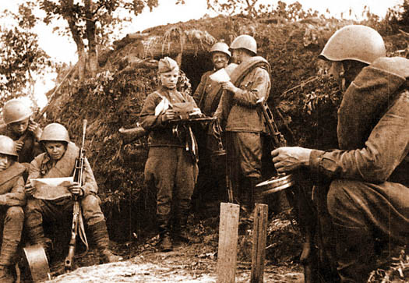

Пионеры-герои
Детям дошкольного возраста будет интересно узнать о героических детях, которые тоже сражались с врагом во времена войны. Они, не боясь расправы фашистов, помогали советской армии и стране победить.
До войны это были самые обыкновенные мальчики и девочки, к 1941 году многим еще едва исполнилось 10 лет. Во времена тяжелых испытаний они совершили настоящий подвиг, защищая свой народ, и питая ненависть к фашистам. Многие из них погибли, выполняя задание, помогая партизанам, армии, Родине.
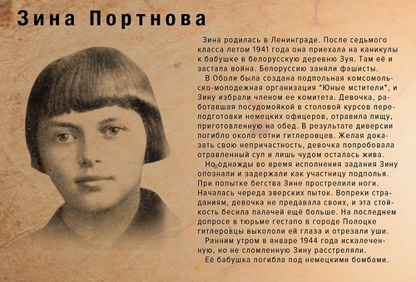
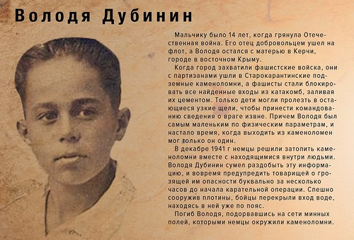
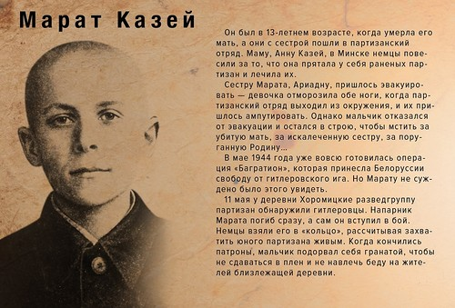
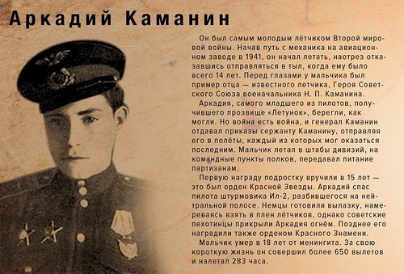
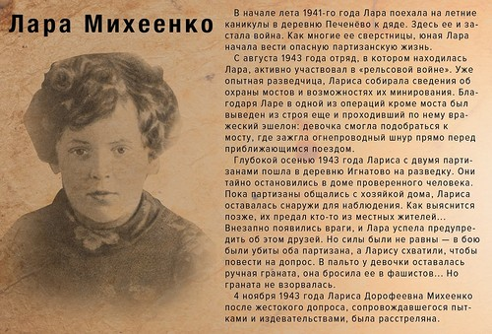
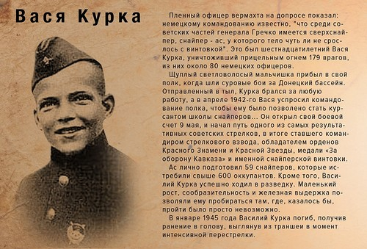
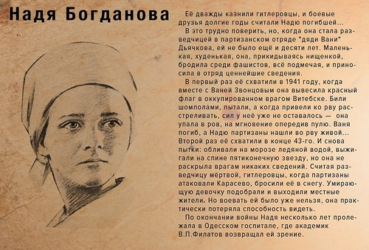
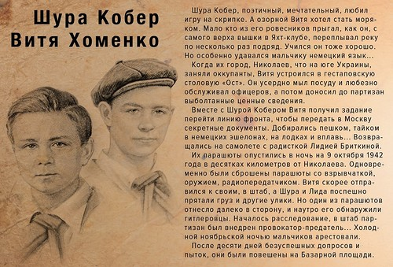

Города-герои
Рассказ дошкольникам о Великой отечественной войне будет не полным, если не упомянуть о городах-героях. Детям нужно объяснить, за что некоторые города получили такое звание.
Звание города-героя – почетное звание, которое присваивалось населенному пункту за проявленные его населением героизм и мужество. Города-герои есть на территории Российской Федерации, Беларуси, Украины.
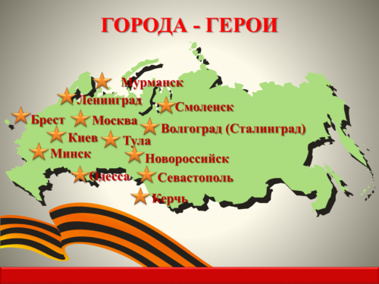
Брестская крепость
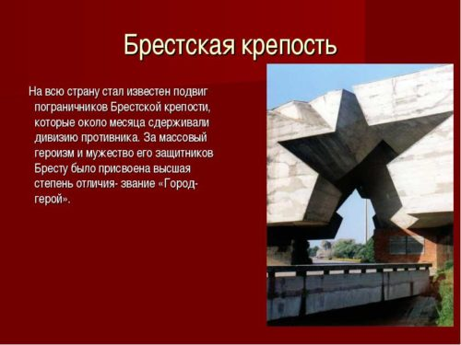
Первой приняла на себя удар врага Брестская крепость. Солдаты отважно сопротивлялись попыткам врага занять территорию в течение целого месяца, чтобы выиграть время, пока страна соберет армию для дальнейшего противостояния. Но практически все они погибли в этом неравном бою.

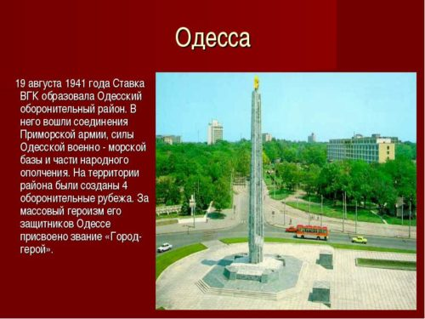
Одесса
- город-герой, расположенный на юге Украины, и имеющий выход к морю.
Для разработки военных тактик и стратегий выход к морю очень важен, поэтому фашистские войска решили захватить этого город. Войска врага были велики, окопы и баррикады не могли сдерживать натиск, но местные жители спрятались в приморских пещерах и по ночам тайком пробирались в город и подрывали дома с фашистами, выводили из строя технику. Так началась подрывная война против немцев.
Ленинград
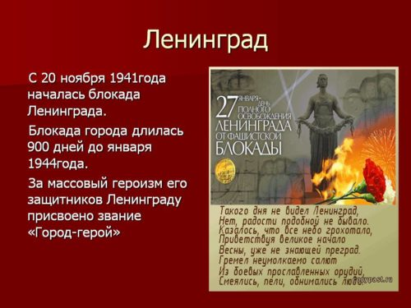
Ленинград тоже является городом-героем. Во вражеском кольце он находился около двух долгих лет. Фашисты окружили город, не пускали в него обозы с продовольствием, лекарствами, испортили систему теплоснабжения. Люди голодали, мерзли, болели, но не сдались врагу.
Более подробная информация о городах-героях представлена на фото-слайдах.
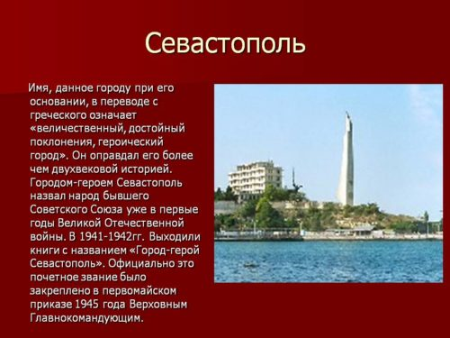

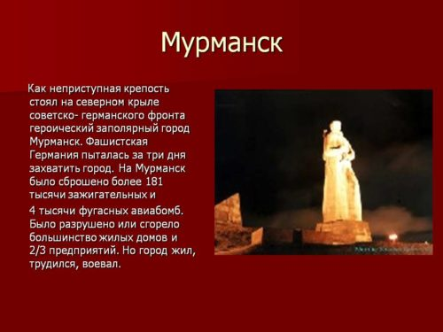
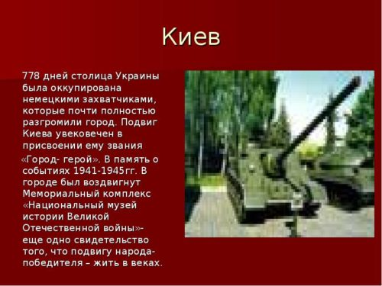

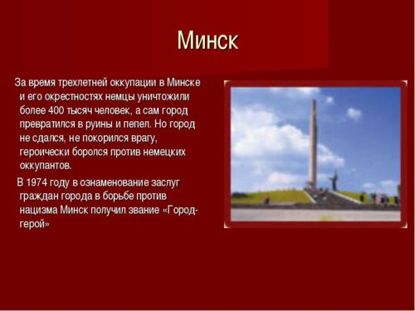
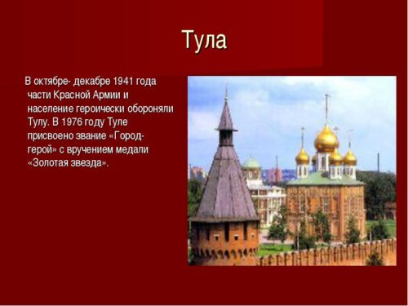

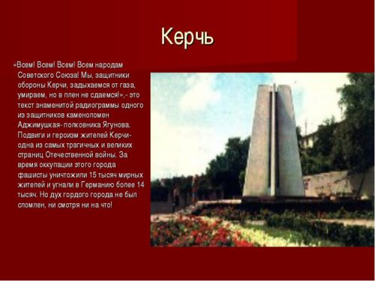
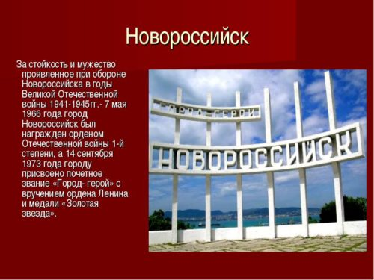

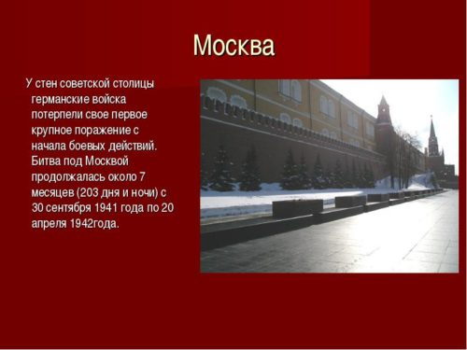
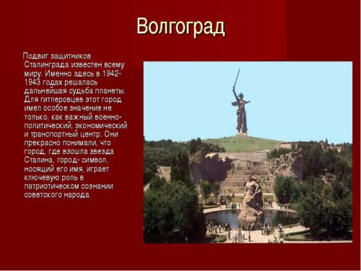
Песня о героях-городах. Муз. М. Протасова. Сл. Е. Шкловского
Уходят вглубь истории года
Со славою военной, как солдаты.
Но остаются с нами даты
И вечные герои-города.
Москва и Ленинград,
Керчь, Новороссийск,
Киев, Волгоград,
Севастополь, Минск,
Одесса, Тула, Брест,
Мурманск и Смоленск,
Герои-города!
Мы отдаём Вам честь всегда! Всегда!
Награды
Солдаты советской армии были награждены медалями, орденами и специальными наградами.
Медали «За отвагу», «За боевые заслуги», ордена «Красного знамени», Кутузова, Невского, Суворова, «Красной звезды», награды «За оборону Москвы», «За оборону Севастополя», «За оборону Ленинграда» получали командиры дивизий, отрядов, солдаты, рядовые бойцы, партизаны, дети-герои.
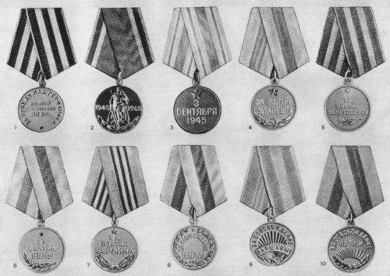
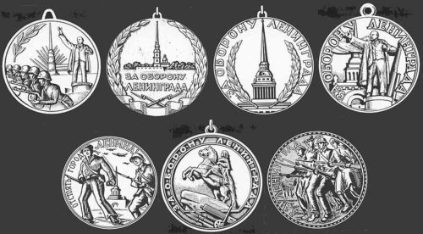
Советы родителям
В России практически нет ни одной семьи, которую бы не затронула война. У кого-то воевали деды, прадеды, бабушки и прабабушки, кто-то работал в тылу, чтобы обеспечить советскую армию всем необходимым на фронте. В те далекие и тяжелые годы не было практически ни одного равнодушного человека к судьбе нашей Родины.
Говорить с дошкольником о войне нужно простым, понятным и доступным для него языком. Маленькому ребенку будет сложно переосмыслить большой объем информации, поэтому не надо стараться сразу рассказать ему о войне все.
Например, о военной технике и оружии лучше побеседовать после посещения музея, когда ребенок сможет увидеть все своими глазами.
О героизме и доблести воинов можно поговорить с малышом у памятника или в сквере воинской славы.
О подвиге солдат и благодарности за мирное небо можно побеседовать вовремя творческих занятий по рисованию, при подготовке поделок ко Дню Победы.
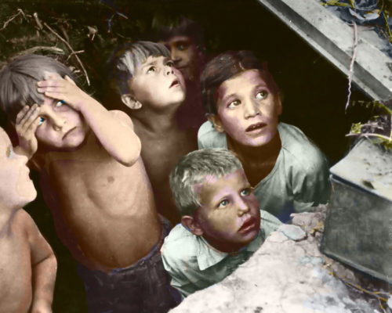
Если в вашей семье были или еще живы фронтовики, кто-то из родных во время войны работал в тылу, обязательно расскажите о них ребенку.
Если есть возможность, пусть ребенок сам пообщается с очевидцами того времени, узнает о той сложной жизни, страшной доле, которая выпала на их плачи.
Покажите ребенку награды, которыми был награжден ваш родственник, поделитесь с ним воспоминаниями о том времени. Такие беседы надолго останутся в памяти малыша.
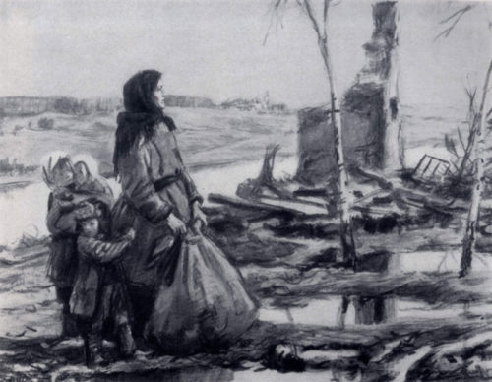
На формировании правильной и четкой гражданской позиции дошкольника положительно скажется и чтение соответствующей литературы. Родители могут сводить ребенка в библиотеку и вместе выбрать книги о подвигах, битвах, блокадах, полководцах Великой отечественной войны, ориентируясь на возраст ребенка.
В выходной день можно всей семьей посетить музей или отправиться в путешествие в какой-либо город-герой, посмотреть местные достопримечательности военной направленности.
Возлагая цветы к памятникам боевой славы, расскажите ребенку, с какой целью это делается, почтите память павших минутой молчания. Малыш должен знать, что все они защищали Родину (и его тоже) от фашизма.
Вместо заключения
В День празднования Великой Победы, постарайтесь познакомить малыша с ветеранами, поздравьте их с этим праздником, попросите рассказать о том, что хранит их память. На ребенка это произведет неизгладимые впечатления и останется в его сердце надолго.
